Doorgeven stand watermeters
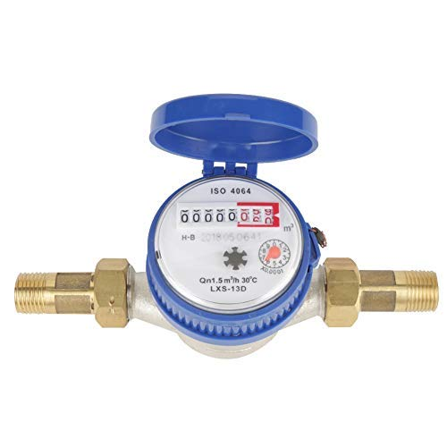
Het moment is weer gekomen om de stand van uw watermeter op te geven. Dit kunt u doen tot uiterlijk 31 augustus 2020 . Dit doen wij in deze periode omdat de watermeter makkelijker af te lezen is, wij in juli de jaarrekening van waternet krijgen en wij zo een vast meetmoment hebben. Net zoals afgelopen jaar zult u de begin en eindstand terugvinden op uw jaarnota.

Hoe:
• U kunt onderstaand formulier invullen en mailen naar Tuinwijckamsterdam@gmail.com.
Een foto van de watermeter toevoegen mag, maar dan graag op dit formulier plaatsen
• Er liggen vanaf 4 juli 2020 geprinte formulieren in het winkeltje en bij de tuinbeurten. U mailt
dit ingevuld aan ons terug, of deponeert het in de witte bus naast het kantoortje bij het
winkeltje.
• Steekproefsgewijs zullen standen worden gecontroleerd.
• Alleen de cijfers links vóór de komma doorgeven!

OPGAVE STAND Watermeter
Tuinnr.: _____________________________________________

Naam: _______________________________________________
Meterstand:__________________________________________

Alleen cijfers links vóór de komma. Een aantal meters hebben geen komma, dan alle cijfers opschrijven.

Bedankt voor de medewerking!

Hieronder kunt u een foto van de meter plaatsen.
____________________________________________________________________________

